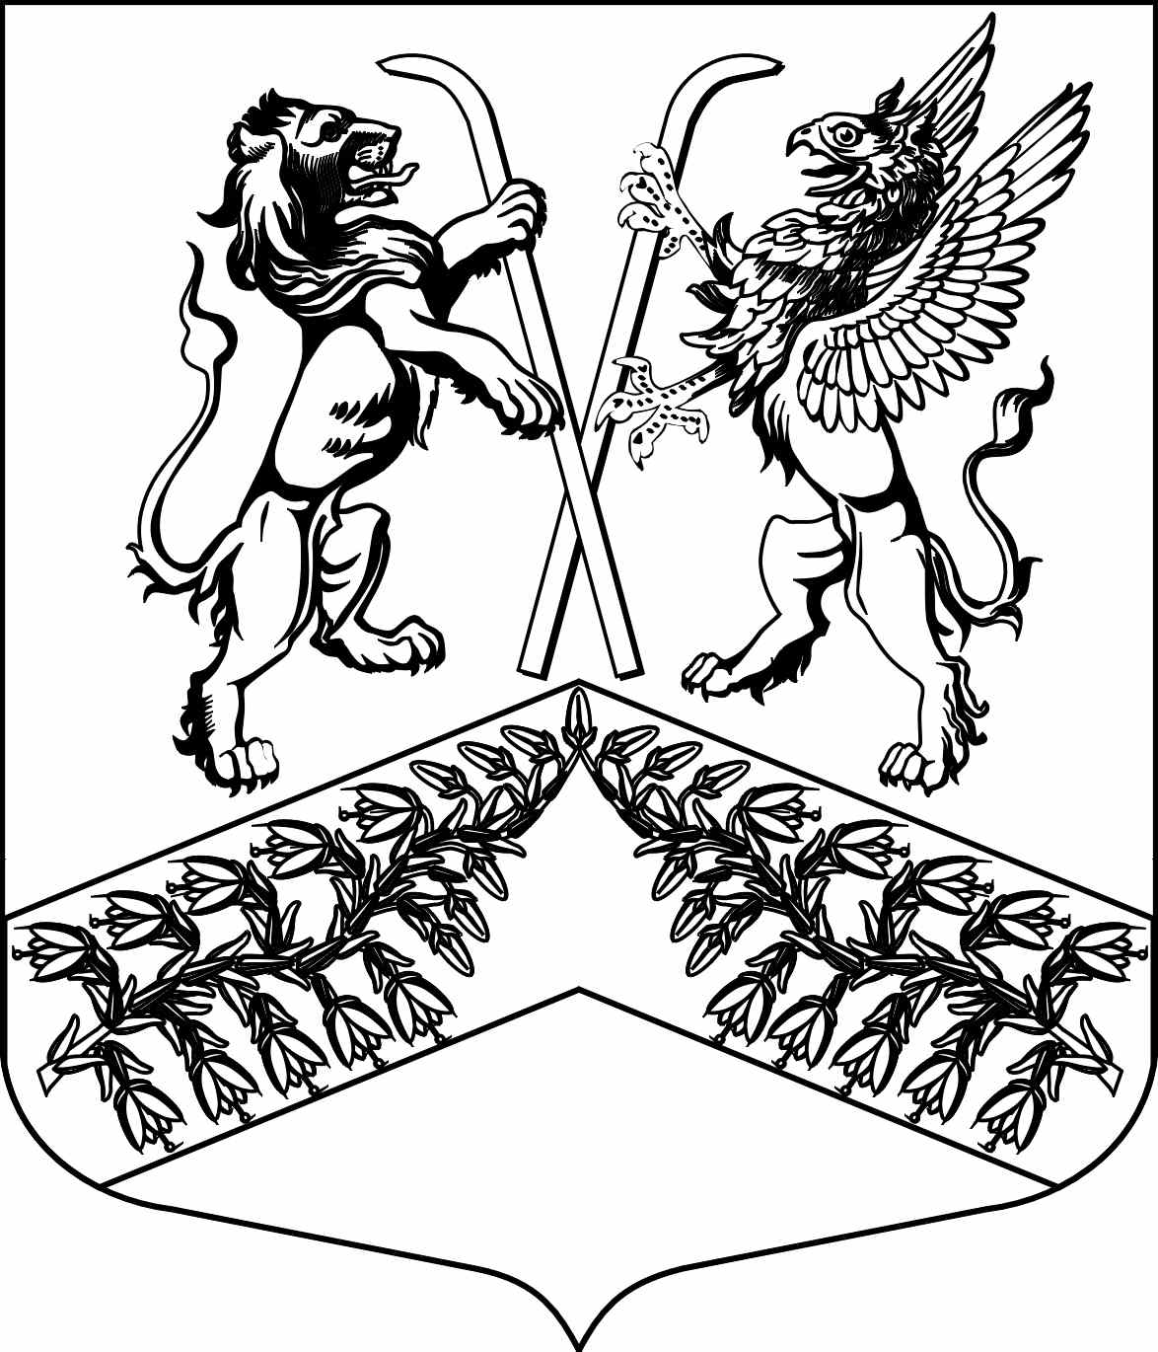
Муниципальное образование
«Юкковское сельское поселение»
Всеволожского муниципального района Ленинградской области

С О В Е Т Д Е П У Т А Т О В

Р Е Ш Е Н И Е

___02.10.2018___ № __32__
^{дер. Юкки}

О внесении изменений в Устав муниципального образования «Юкковское сельское поселение» Всеволожского муниципального района Ленинградской области

В целях приведения Устава муниципального образования «Юкковское сельское поселение» Всеволожского муниципального района Ленинградской области
в соответствие с действующим законодательством, принимая во внимание результаты публичных слушаний по обсуждению проекта решения совета депутатов «О внесении изменений в устав муниципального образования «Юкковское сельское поселение» Всеволожского муниципального района Ленинградской области» от 07.09.2018, руководствуясь Федеральным законом от 06.10.2003 № 131-ФЗ «Об общих принципах организации местного самоуправления в Российской Федерации», совет депутатов муниципального образования «Юкковское сельское поселение» Всеволожского муниципального района Ленинградской области р е ш и л:

- Внести в Устав муниципального образования «Юкковское сельское поселение» Всеволожского муниципального района Ленинградской области, принятый решением совета депутатов муниципального образования «Юкковское сельское поселение» Всеволожского муниципального района Ленинградской области от 28.12.2015 № 25, следующие изменения:
1.1.Наименование «Устав «Юкковского сельского поселения» Всеволожского муниципального района Ленинградской области изменить на наименование «Устав муниципального образования «Юкковское сельское поселение» Всеволожского муниципального района Ленинградской области».
1.2. По тексту устава слова «Юкковское сельское поселение» в соответствующем падеже заменить словами «муниципальное образование «Юкковское сельское поселение» в соответствующем падеже.
  - Статью 1 изложить в следующей редакции:
«Статья 1. Наименование муниципального образования, место нахождения органов местного самоуправления
1. Наименование муниципального образования – муниципальное образование «Юкковское сельское поселение» Всеволожского муниципального района Ленинградской области (далее также – муниципальное образование «Юкковское сельское поселение», Юкковское сельское поселение, поселение, муниципальное образование).
2. Сокращенное наименование – МО «Юкковское сельское поселение».
3. Административный центр – деревня Юкки Всеволожского муниципального района Ленинградской области.
4. Местное самоуправление в муниципальном образовании «Юкковское сельское поселение» осуществляется в границах, определенных областным законом Ленинградской области от 15 июня 2010 года № 32-оз «Об административно-территориальном устройстве Ленинградской области и порядке его изменения».
5. Совет депутатов муниципального образования «Юкковское сельское поселение» Всеволожского муниципального района Ленинградской области (далее также – совет депутатов), глава муниципального образования «Юкковское сельское поселение» Всеволожского муниципального района Ленинградской области (далее также – глава поселения), администрация муниципального образования «Юкковское сельское поселение» Всеволожского муниципального района Ленинградской области (далее также – администрация) размещаются по адресу: Ленинградская область, Всеволожский район, деревня Юкки, Ленинградское шоссе, дом 26.».
1.4. В части 1 статьи 3 слова «Юкковского сельского поселения» заменить словами
«муниципального образования «Юкковское сельское поселение».
1.5. Пункт 9 части 1 статьи 3 изложить в следующей редакции:
«9) утверждение правил благоустройства территории поселения, осуществление контроля за их соблюдением, организация благоустройства территории поселения в соответствии с указанными правилами, а также организация использования, охраны, защиты, воспроизводства городских лесов, лесов особо охраняемых природных территорий, расположенных в границах населенных пунктов поселения».
1.6. Пункт 13 части 2 статьи 3 изложить в следующей редакции:
«13) резервирование земель и изъятие земельных участков в границах поселения для муниципальных нужд, осуществление в случаях, предусмотренных Градостроительным кодексом Российской Федерации, осмотров зданий, сооружений и выдача рекомендаций об устранении выявленных в ходе таких осмотров нарушений».
1.7. Статью 4 после слов «муниципального образования,» дополнить словом «сход граждан,», после слов «(собрание делегатов),» дополнить словами «староста сельского населенного пункта,».
1.8. Дополнить статьей 9.1 следующего содержания:
«Статья 9.1 Сход граждан
1. В случаях, предусмотренных Федеральным законом от 6 октября 2003 года № 131-ФЗ, сход граждан может проводиться:
1) в населенном пункте поселения по вопросу изменения границ поселения (муниципального района), в состав которого входит указанный населенный пункт, влекущего отнесение территории указанного населенного пункта к территории другого поселения (муниципального района);
2) в населенном пункте поселения по вопросу введения и использования средств самообложения граждан на территории данного населенного пункта;
3) в населенном пункте поселения по вопросу выдвижения кандидатуры старосты сельского населенного пункта, а также по вопросу досрочного прекращения полномочий старосты сельского населенного пункта;
4) в населенном пункте поселения в целях выдвижения кандидатур в состав конкурсной комиссии при проведении конкурса на замещение должности муниципальной службы в случаях, предусмотренных законодательством Российской Федерации о муниципальной службе.
2. Сход граждан, предусмотренный настоящей статьей, правомочен при участии в нем более половины обладающих избирательным правом жителей населенного пункта. Решение такого схода граждан считается принятым, если за него проголосовало более половины участников схода граждан.
3. Порядок организации и проведения схода граждан определяется решением совета депутатов и должен предусматривать заблаговременное оповещение жителей муниципального образования о времени и месте проведения схода граждан, заблаговременное ознакомление с проектом муниципального правового акта и материалами по вопросам, выносимым на решение схода граждан, другие меры, обеспечивающие участие жителей муниципального образования в сходе граждан.».
1.9. Дополнить статьей 11.1 следующего содержания:
«11.1. Староста сельского населенного пункта
1. Для организации взаимодействия органов местного самоуправления и жителей сельского населенного пункта при решении вопросов местного значения в сельском населенном пункте, расположенном в поселении, может назначаться староста сельского населенного пункта.
2. Староста сельского населенного пункта назначается советом депутатов по представлению схода граждан сельского населенного пункта из числа лиц, проживающих на территории данного сельского населенного пункта и обладающих активным избирательным правом.
3. Староста сельского населенного пункта не является лицом, замещающим государственную должность, должность государственной гражданской службы, муниципальную должность или должность муниципальной службы, не может состоять в трудовых отношениях и иных непосредственно связанных с ними отношениях с органами местного самоуправления.
4. Старостой сельского населенного пункта не может быть назначено лицо:
1) замещающее государственную должность, должность государственной гражданской службы, муниципальную должность или должность муниципальной службы;
2) признанное судом недееспособным или ограниченно дееспособным;
3) имеющее непогашенную или неснятую судимость.
5. Срок полномочий старосты сельского населенного пункта составляет три года.
Полномочия старосты сельского населенного пункта прекращаются досрочно по решению совета депутатов, по представлению схода граждан сельского населенного пункта, а также в случаях, установленных пунктами 1 - 7 части 1 статьи 24 настоящего Устава.
6. Староста сельского населенного пункта для решения возложенных на него задач:
1) взаимодействует с органами местного самоуправления, муниципальными предприятиями и учреждениями и иными организациями по вопросам решения вопросов местного значения в сельском населенном пункте;
2) взаимодействует с населением, в том числе посредством участия в сходах, собраниях, конференциях граждан, направляет по результатам таких мероприятий обращения и предложения, в том числе оформленные в виде проектов муниципальных правовых актов, подлежащие обязательному рассмотрению органами местного самоуправления;
3) информирует жителей сельского населенного пункта по вопросам организации и осуществления местного самоуправления, а также содействует в доведении до их сведения иной информации, полученной от органов местного самоуправления;
4) содействует органам местного самоуправления в организации и проведении публичных слушаний и общественных обсуждений, обнародовании их результатов в сельском населенном пункте;
5) осуществляет иные полномочия и права, предусмотренные настоящим Уставом и (или) нормативным правовым актом совета депутатов в соответствии с законом субъекта Российской Федерации.
7. Гарантии деятельности и иные вопросы статуса старосты сельского населенного пункта могут устанавливаться решением совета депутатов в соответствии с законом субъекта Российской Федерации.».
1.10. Статью 18 изложить в следующей редакции:
«Статья 18. Органы местного самоуправления и должностные лица муниципального образования «Юкковское сельское поселение»
1. В структуру органов местного самоуправления муниципального образования «Юкковское сельское поселение» Всеволожского муниципального района Ленинградской области входят:
совет депутатов муниципального образования «Юкковское сельское поселение» Всеволожского муниципального района Ленинградской области;
глава муниципального образования «Юкковское сельское поселение» Всеволожского муниципального района Ленинградской области;
администрация муниципального образования «Юкковское сельское поселение» Всеволожского муниципального района Ленинградской области.
2. Правами юридического лица обладают совет депутатов и администрация, которые являются муниципальными казенными учреждениями, подлежащими государственной регистрации в соответствии с Федеральным законом от 8 августа 2001 года № 129-ФЗ «О государственной регистрации юридических лиц и индивидуальных предпринимателей».
1.11. Часть 1 статьи 20 дополнить пунктом 11 следующего содержания:
«11) утверждение правил благоустройства территории муниципального образования.».
12. Часть 2 статьи 20 дополнить пунктами 6.1 и 6.2 следующего содержания:
«6.1) определяет порядок организации и проведения схода граждан;
6.2) вправе определять гарантии деятельности и иные вопросы статуса старосты сельского населенного пункта;»
1.13. Пункт 12 части 2 статьи 20 изложить в следующей редакции:
«12) устанавливает тарифы на услуги, предоставляемые муниципальными предприятиями и учреждениями, и работы, выполняемые муниципальными предприятиями и учреждениями, если иное не предусмотрено федеральными законами;».
1.14. Часть 2 статьи 27 изложить в следующей редакции:
«2. В случае досрочного прекращения полномочий главы муниципального образования либо применения к нему по решению суда мер процессуального принуждения в виде заключения под стражу или временного отстранения от должности его полномочия временно исполняет депутат, замещающий должность заместителя председателя совета депутатов».
1.15. Статью 30 дополнить частью 9 следующего содержания:
«9. В случае досрочного прекращения полномочий главы местной администрации либо применения к нему по решению суда мер процессуального принуждения в виде заключения под стражу или временного отстранения от должности его полномочия временно исполняет заместитель главы администрации.».
1.16. Часть 8 статьи 36 изложить в следующей редакции:
«8. Проект устава, проект муниципального правового акта о внесении изменений и дополнений в устав не позднее чем за 30 дней до дня рассмотрения вопроса о принятии устава, внесении изменений и дополнений в устав подлежат официальному опубликованию (обнародованию) с одновременным опубликованием (обнародованием) установленного советом депутатов порядка учета предложений по проекту указанного устава, проекту указанного муниципального правового акта, а также порядка участия граждан в его обсуждении. Не требуется официальное опубликование (обнародование) порядка учета предложений по проекту муниципального правового акта о внесении изменений и дополнений в устав, а также порядка участия граждан в его обсуждении в случае, когда в устав вносятся изменения в форме точного воспроизведения положений Конституции Российской Федерации, федеральных законов, Устава или законов Ленинградской области в целях приведения устава в соответствие с этими нормативными правовыми актами.».
1.17. Статью 36 дополнить частью 11 следующего содержания:
«11. В качестве источника официального опубликования (обнародования) устава муниципального образования и муниципальных правовых актов о внесении в него изменений может быть использован правовой портал Минюста России «Нормативные правовые акты в Российской Федерации» в информационно-телекоммуникационной сети «Интернет» по адресам http://pravo-minjust.ru, http://право-минюст.рф, зарегистрированный как электронное (сетевое) средство массовой информации (свидетельство о регистрации СМИ ЭЛ №ФС 77-72471).».
1.18. Статью 37 изложить в следующей редакции:
«Статья 37.
Официальным опубликованием муниципального правового акта или соглашения, заключенного между органами местного самоуправления, считается первая публикация его полного текста в периодическом печатном издании, учрежденном советом депутатов для опубликования муниципальных правовых актов и распространяемом в муниципальном образовании - газете «Юкковские ведомости» (свидетельство о регистрации ПИ № ТУ 78-00088, выдано 19.09.2008 Управлением Федеральной службы по надзору в сфере связи и массовых коммуникаций по Санкт-Петербургу и Ленинградской области).».
1.19. Часть 2 статьи 38 изложить в следующей редакции:
«2. Муниципальные нормативные правовые акты, затрагивающие права, свободы и обязанности человека и гражданина, устанавливающие правовой статус организаций, учредителем которых выступает муниципальное образование, а также соглашения, заключаемые между органами местного самоуправления, вступают в силу после их официального опубликования (обнародования).
Иные муниципальные правовые акты вступают в силу немедленно после их принятия (подписания лицом, уполномоченным на это настоящим уставом), если федеральными законами, законами Ленинградской области или самим правовым актом не предусмотрено иное.
1.20. Часть 4 статьи 38 изложить в следующей редакции:
«4.Изменения и дополнения, внесенные в устав и изменяющие структуру органов местного самоуправления, разграничение полномочий между органами местного самоуправления (за исключением случаев приведения устава в соответствие с федеральными законами, а также изменения полномочий, срока полномочий, порядка избрания выборных должностных лиц местного самоуправления), вступают в силу после истечения срока полномочий совета депутатов, принявшего муниципальный правовой акт о внесении указанных изменений и дополнений в устав.».
1.21. Часть 1 статьи 39 после слов «сроком» дополнить словами «на один год или».
- Направить настоящее решение в Управление Министерства юстиции Российской Федерации по Ленинградской области для государственной регистрации.
- Опубликовать настоящее решение после государственной регистрации.
- Контроль за исполнением настоящего решения возложить на главу муниципального образования «Юкковское сельское поселение» Всеволожского муниципального района Ленинградской области.

Глава муниципального образования Л.А. Черепанова

